Projeto Sudoku

Desenvolva uma aplicação que faça a segmentação dos números em um jogo de sudoku conforme o exemplo abaixo.

O programa deverá funcionar com qualquer imagem similar as imagens disponibilizadas e funcionar plenamente para todas a imagens de testes.

Observe as características das imagens apresentadas para propor uma solução.

A sua solução não poderá individualizar casos específicos para as imagens de testes, como um if específico para uma imagem conhecida.

Imagem Original

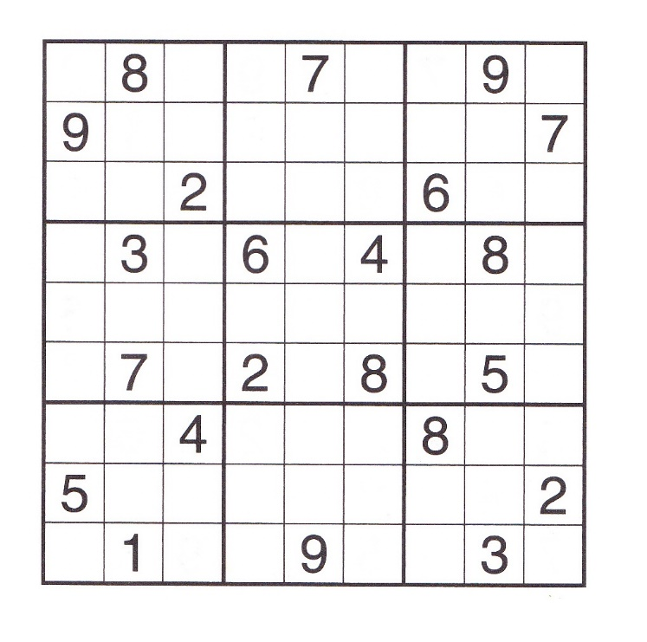

Imagem Segmentada

